
Documento de Diseño
Sistema de Gestión de Cursos y Desarrollo Curricular
Curso: Proyecto Integrador 1
Profesor: Álvaro Cordero Peña
Equipo 4: IntegraCode
● Mora Espinoza Ian Aarón - Soporte
● Paniagua Porras Mariana - Coordinación
● Solano Ramírez Paulo Josué - Calidad
Período lectivo: C3 - 2026
Fecha de entrega: 11 de octubre de 2026
Tabla de contenidos
1. Introducción 3
1.1 Propósito 3
1.2 Alcance 3
1.3 Definiciones, acrónimos y abreviaturas 3
2. Descripción General del Diseño 5
2.1 Visión del producto 5
2.2 Objetivos del diseño 5
2.3 Supuestos y dependencias 5
3. Arquitectura y Estructura del Proyecto 6
3.1 Estructura de carpetas y archivos 6
3.2 Páginas / vistas 6
4. Diseño de la Interfaz 7
4.1 Wireframes / bocetos 7
4.2 Guía de estilo 18
5. Diseño de la Maquetación (HTML) 20
6. Diseño de los Estilos (CSS) 25
7. Diseño de la Validación (JavaScript) 28
7.1 Estrategia general 28
7.2 Reglas de validación por campo 28
7.3 Lógica / pseudocódigo 28
8. Casos de Prueba 29
9. Plan de Trabajo y Responsabilidades 30
10. Referencias 31
11. Apéndices 32

1. Introducción

1.1 Propósito
Este documento presenta el diseño de la primera iteración del Sistema de Gestión de Cursos y Desarrollo Curricular de la Universidad CENFOTEC. Su propósito es establecer una guía común para la construcción de la interfaz web, la organización de las páginas, la estructura de los formularios, los estilos y la validación del lado del cliente. El documento está dirigido al equipo de desarrollo y a las personas responsables de revisar el diseño antes de su implementación, tomando como base la Especificación de Requerimientos de Software (ERS) del proyecto IntegraCode.

1.2 Alcance
Incluye:
- El diseño de las nueve vistas definidas para esta iteración: inicio de sesión, inicio, usuarios, perfil, catálogos, formulario de curso, lista de cursos, detalle del curso y bandeja de revisión.
- La definición de la estructura HTML, la guía visual y responsive, la organización de carpetas y archivos, y las reglas de validación de formularios mediante JavaScript nativo, de acuerdo con los requerimientos funcionales y no funcionales aplicables.
No incluye (queda para iteraciones posteriores):
- La implementación de servicios de servidor, base de datos y persistencia de información.
- Las integraciones automáticas con Google, Gemini, Power Campus y Moodle, así como los reportes completos y otras funcionalidades previstas para iteraciones posteriores. La asistencia con IA se representa en la interfaz, pero su funcionamiento real queda sujeto a la confirmación de los aspectos pendientes indicados en la ERS.

1.3 Definiciones, acrónimos y abreviaturas
Término | Definición
Validación del lado del cliente | Comprobación de los datos en el navegador, con JavaScript, antes de enviar el formulario.
DOM | Document Object Model: representación de la página que JavaScript manipula.
Vanilla JS | JavaScript nativo, sin librerías ni frameworks externos.
Wireframe | Boceto en escala de grises que muestra la estructura y los controles de una página, sin el diseño visual final.
Diseño responsive | Diseño que adapta la página al tamaño de la pantalla (escritorio, tableta y móvil).
WCAG | Web Content Accessibility Guidelines: pautas internacionales de accesibilidad para contenido web.
RF | Requerimiento funcional: comportamiento o servicio que el sistema debe proporcionar.
RNF | Requerimiento no funcional: condición de calidad, restricción o característica que debe cumplir el sistema.
PowerCampus | Sistema institucional donde se registra la información académica oficial; su integración automática queda fuera del alcance de esta iteración.
Moodle / Autoservicio | Plataformas institucionales cuyo esquema de inicio de sesión con Google sirve como referencia para el acceso al sistema.
Curso en borrador | Estado en el que un curso puede conservarse con los datos mínimos mientras continúa su elaboración.
Desarrollo Curricular | Unidad responsable de revisar los cursos, corregir o asignar su código y aprobarlos antes de su publicación.

2. Descripción General del Diseño

2.1 Visión del producto
Para el personal de Desarrollo Curricular y los funcionarios académicos de la Universidad CENFOTEC que necesitan registrar, consultar, revisar y aprobar cursos, el Sistema de Gestión de Cursos y Desarrollo Curricular es una aplicación web que organiza las vistas, formularios y controles necesarios para gestionar la información curricular de manera uniforme y con acceso según el rol.

2.2 Objetivos del diseño
Código | Objetivo
OBJ-01 (general) | Diseñar una estructura web clara y consistente que permita representar el flujo de registro, consulta, revisión y aprobación de cursos definido para la primera iteración.
OBJ-02 | Definir las vistas y componentes HTML necesarios para representar las funciones principales del sistema, manteniendo una estructura semántica y reutilizable.
OBJ-03 | Establecer una guía de estilos CSS responsive y accesible que mantenga una presentación coherente en escritorio, tableta y móvil, sin utilizar frameworks externos.
OBJ-04 | Diseñar la validación del lado del cliente para que los formularios identifiquen errores, muestren mensajes comprensibles y bloqueen el envío cuando los datos no cumplen las reglas definidas.

2.3 Supuestos y dependencias
Supuestos: se asume que la Universidad CENFOTEC proporcionará posteriormente el libro de marca y la lógica institucional para validar el código de los cursos; que existe una cuenta de Administrador inicial; que los funcionarios cuentan con cuentas institucionales de Google; que el acceso principal se realiza mediante un navegador web; y que los avatares disponibles pueden ser definidos por el equipo de desarrollo.
Dependencias: servicio de autenticación de Google, API de Gemini y su llave de acceso para la asistencia con IA, servicio de correo electrónico para notificaciones y permisos de notificación del navegador. Power Campus y Moodle no se integran automáticamente en esta aplicación, y los reportes completos se desarrollarán en otra iteración.

3. Arquitectura y Estructura del Proyecto

3.1 Estructura de carpetas y archivos
proyecto/
├── index.html → inicio de sesión
├── pages/ → demás páginas HTML
│ ├──inicio.html
│ ├──usuarios.html
│ ├──perfil.html
│ ├──catalogos.html
│ ├──curso-formulario.html
│ ├──cursos.html
│ ├──curso-detalle.html
│ ├──revision.html
├── css/
│ ├──styles.css → estilos y diseño responsive
├── js/
│ ├──validacion.js → validación y comportamiento del cliente
├── img/ → logo, avatares e imágenes
└── README.md → información general del proyecto

3.2 Páginas / vistas
Página | Propósito | Elementos principales
index.html | Permitir el inicio de sesión mediante cuenta institucional de Google o correo y contraseña. | Formulario de acceso, botón de Google, mensajes de validación y credenciales.
inicio.html | Presentar un resumen de la gestión curricular y accesos rápidos. | Resumen por estado, acceso a nuevo curso y aviso de reportes.
usuarios.html | Permitir al Administrador registrar y gestionar usuarios. | Tabla de usuarios, formulario de datos, rol, contraseña y avatar.
perfil.html | Mostrar la información del usuario y permitir el cambio de avatar. | Datos personales en lectura, selector de avatar y acciones del perfil.
catalogos.html | Administrar los catálogos que alimentan los formularios de cursos. | Pestañas, formularios de catálogo, tablas e importación CSV.
curso-formulario.html | Registrar y completar la información académica, comercial y descriptiva de un curso. | Formulario dividido en cinco bloques, campos calculados, documentos y controles de IA.
cursos.html | Consultar y filtrar la lista de cursos según el rol y los criterios disponibles. | Filtros, tabla de cursos, estados y opción para restablecer filtros.
curso-detalle.html | Consultar la información completa de un curso y sus documentos. | Datos del curso, documentos, información de aprobación y acción de baja.
revision.html | Permitir a Desarrollo Curricular revisar y aprobar los cursos enviados. | Bandeja de pendientes, formulario editable, asignación/corrección de código y aprobación.

4. Diseño de la Interfaz
Esta sección presenta la apariencia y la organización de las vistas de la primera iteración. Los wireframes muestran la estructura de cada página, los controles de cada formulario y la forma en que se marcan los errores de validación; la guía de estilo define los colores, la tipografía y el comportamiento de los controles que se aplican en todas las páginas.

4.1 Wireframes / bocetos
Los wireframes se elaboraron en formato digital y en escala de grises, para centrar la revisión en la estructura y no en el color, que se define en la guía de estilo (4.2). Las nueve páginas comparten la misma plantilla: un encabezado con el logo, el nombre del sistema, el selector de idioma ES/EN (RF-74) y el usuario con su rol; un menú lateral cuyas opciones dependen del rol; y el área de contenido. La única excepción es la página de inicio de sesión, que no muestra el menú.
En todos los formularios se usa la misma convención visual: el asterisco (*) identifica los campos obligatorios, los campos calculados o automáticos aparecen sombreados y no se pueden editar, y un campo con error se marca con un borde más grueso y un mensaje debajo que explica el motivo (RF-77). Los ejemplos de error que aparecen en las figuras muestran ese estado; no corresponden a la vista inicial de la página.
Las opciones del menú lateral cambian según el rol del usuario autenticado:
Rol | Opciones del menú lateral
Administrador | Inicio, Cursos, Nuevo curso, Revisión, Catálogos, Usuarios, Reportes, Mi perfil (RF-16)
Director de Escuela | Inicio, Cursos, Nuevo curso, Reportes, Mi perfil (RF-19)
Desarrollo Curricular | Inicio, Cursos, Revisión, Mi perfil (RF-20)
Rectoría / Vicerrectoría | Inicio, Cursos, Reportes, Mi perfil (RF-17, RF-18)
La opción Reportes se muestra deshabilitada con el aviso «En construcción», porque los reportes se entregan en la segunda iteración (RF-70). La opción Cerrar sesión aparece en todos los roles (RF-11).
Figura 1
Página de inicio de sesión (index.html)
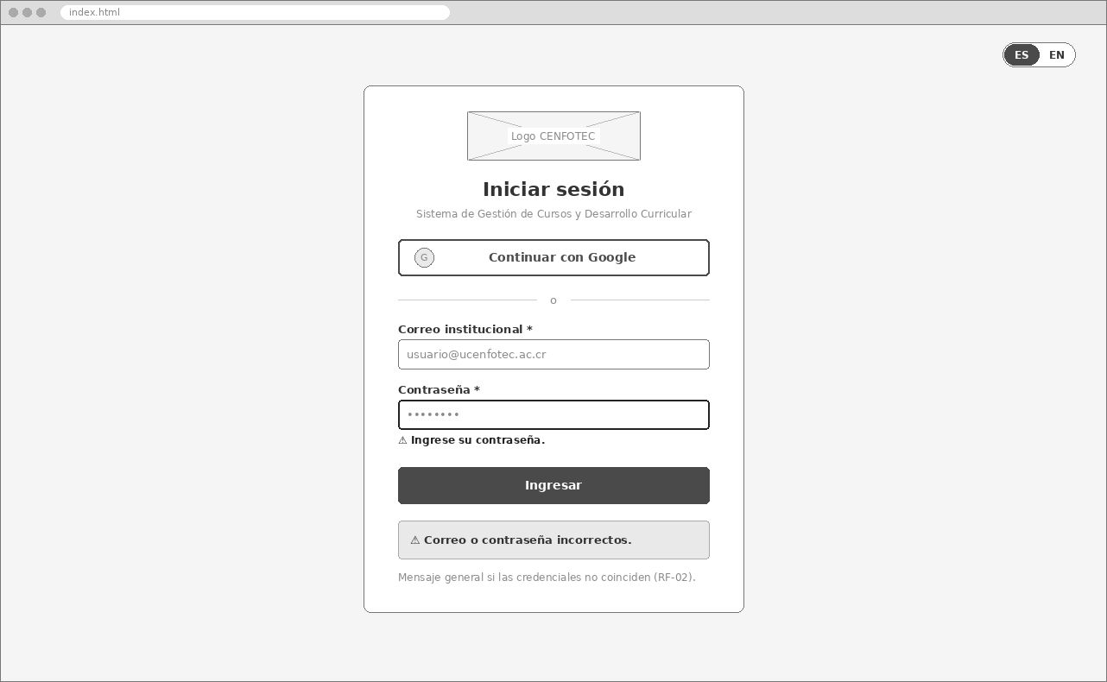
Nota. Permite ingresar con la cuenta institucional de Google (RF-01) o con correo y contraseña (RF-02). Muestra un mensaje por campo vacío y un mensaje general cuando las credenciales no coinciden. En esta iteración el botón de Google se presenta en la interfaz, pero su funcionamiento queda simulado mientras no exista un componente de servidor.
Figura 2
Panel de inicio (inicio.html)
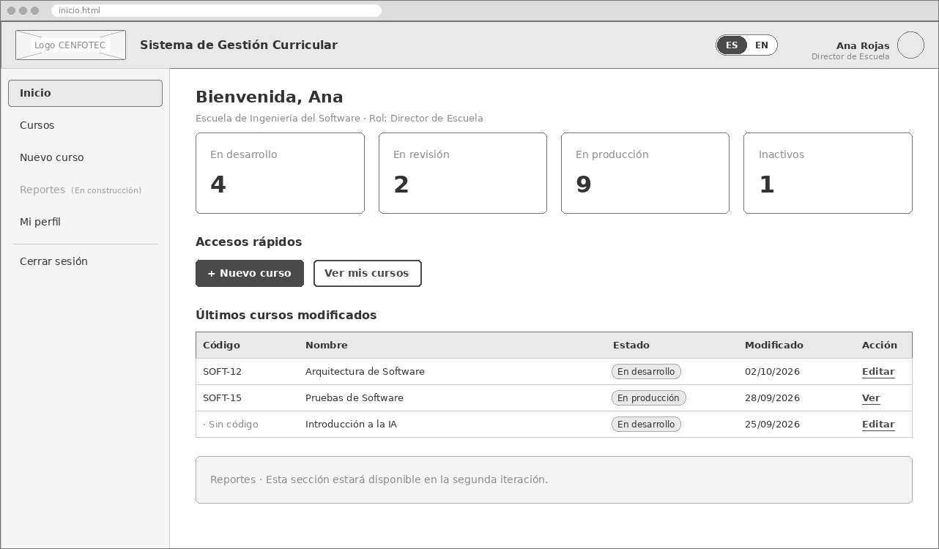
Nota. Resume la cantidad de cursos por estado (RF-25) y da acceso rápido al registro de un curso nuevo. El recuadro de Reportes informa que esa sección estará disponible en la segunda iteración (RF-70).
Figura 3
Gestión de usuarios (usuarios.html)
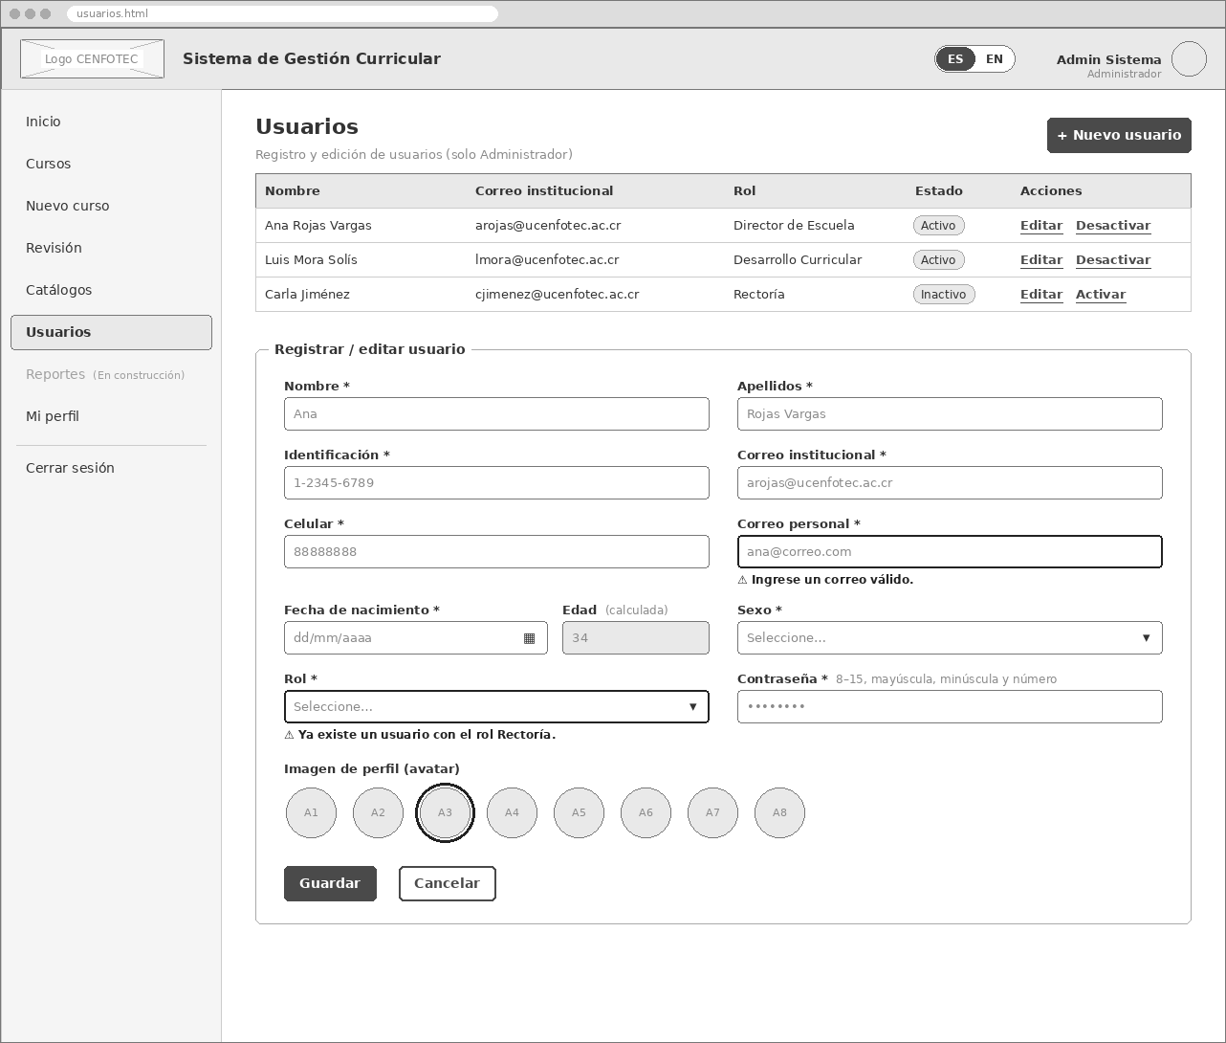
Nota. Vista exclusiva del Administrador. La tabla lista los usuarios con su estado y permite editarlos o desactivarlos sin eliminarlos (RF-21, RF-22). El formulario registra los datos del usuario (RF-05, RF-06), calcula la edad a partir de la fecha de nacimiento (RF-07), ofrece la lista cerrada de sexo (RF-08), asigna un único rol con validación de unicidad (RF-14, RF-15), valida la política de contraseña (RF-03) y permite elegir un avatar (RF-09, RF-10).
Figura 4
Perfil del usuario (perfil.html)
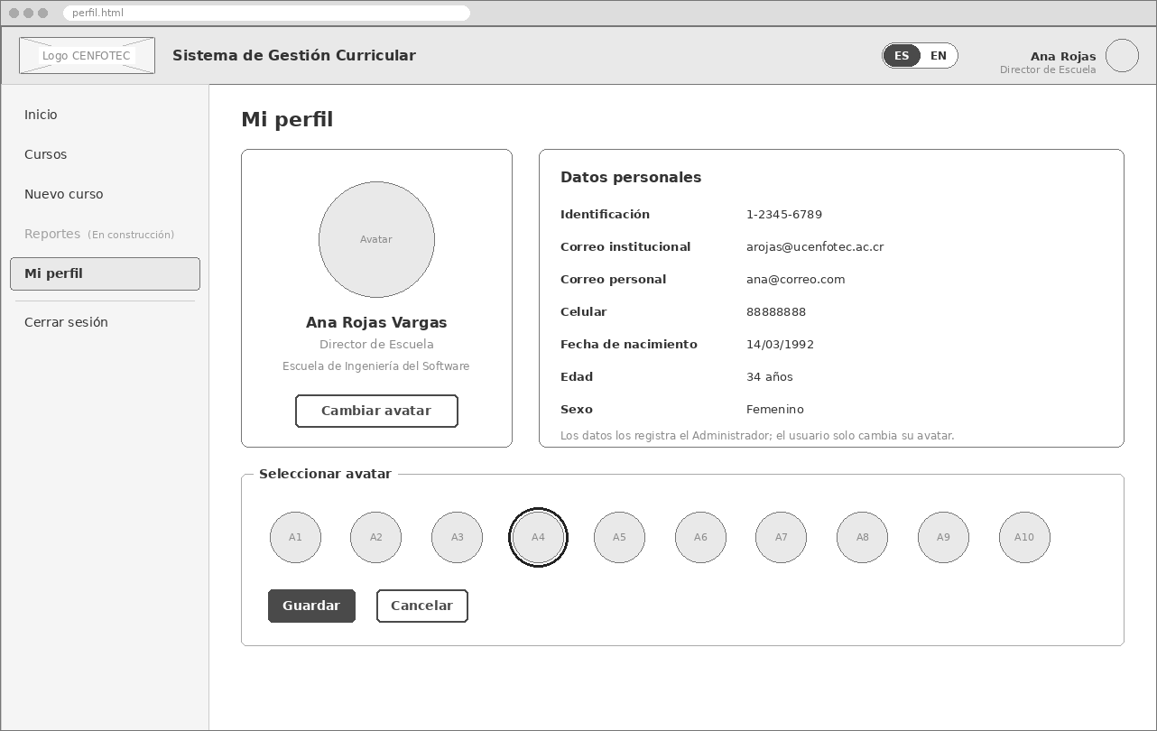
Nota. Muestra los datos personales en modo de solo lectura, porque los registra el Administrador, y permite al usuario cambiar su avatar desde el conjunto predefinido (RF-09, RF-10). El cambio y la recuperación de contraseña (RF-12, RF-13) quedan fuera de esta iteración por indicación del profesor.
Figura 5
Gestión de catálogos (catalogos.html)
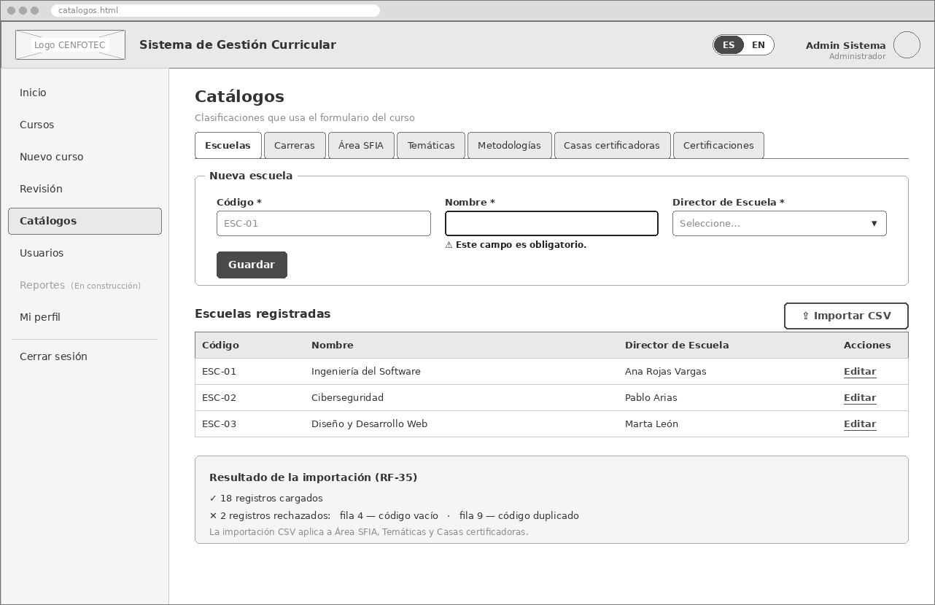
Nota. Cada catálogo se administra en una pestaña con su formulario y su tabla de registros (RF-23, RF-24, RF-26, RF-28, RF-29, RF-31, RF-33). Los campos obligatorios se validan antes de guardar (RF-34). Área SFIA, Temáticas y Casas certificadoras admiten importación por archivo CSV, con un resumen de registros cargados y rechazados (RF-35). Los estados del curso, los niveles de complejidad y las monedas son listas fijas (RF-25, RF-30, RF-32), por lo que no tienen pestaña de edición.
Figura 6
Formulario del curso, parte 1 de 2 (curso-formulario.html)
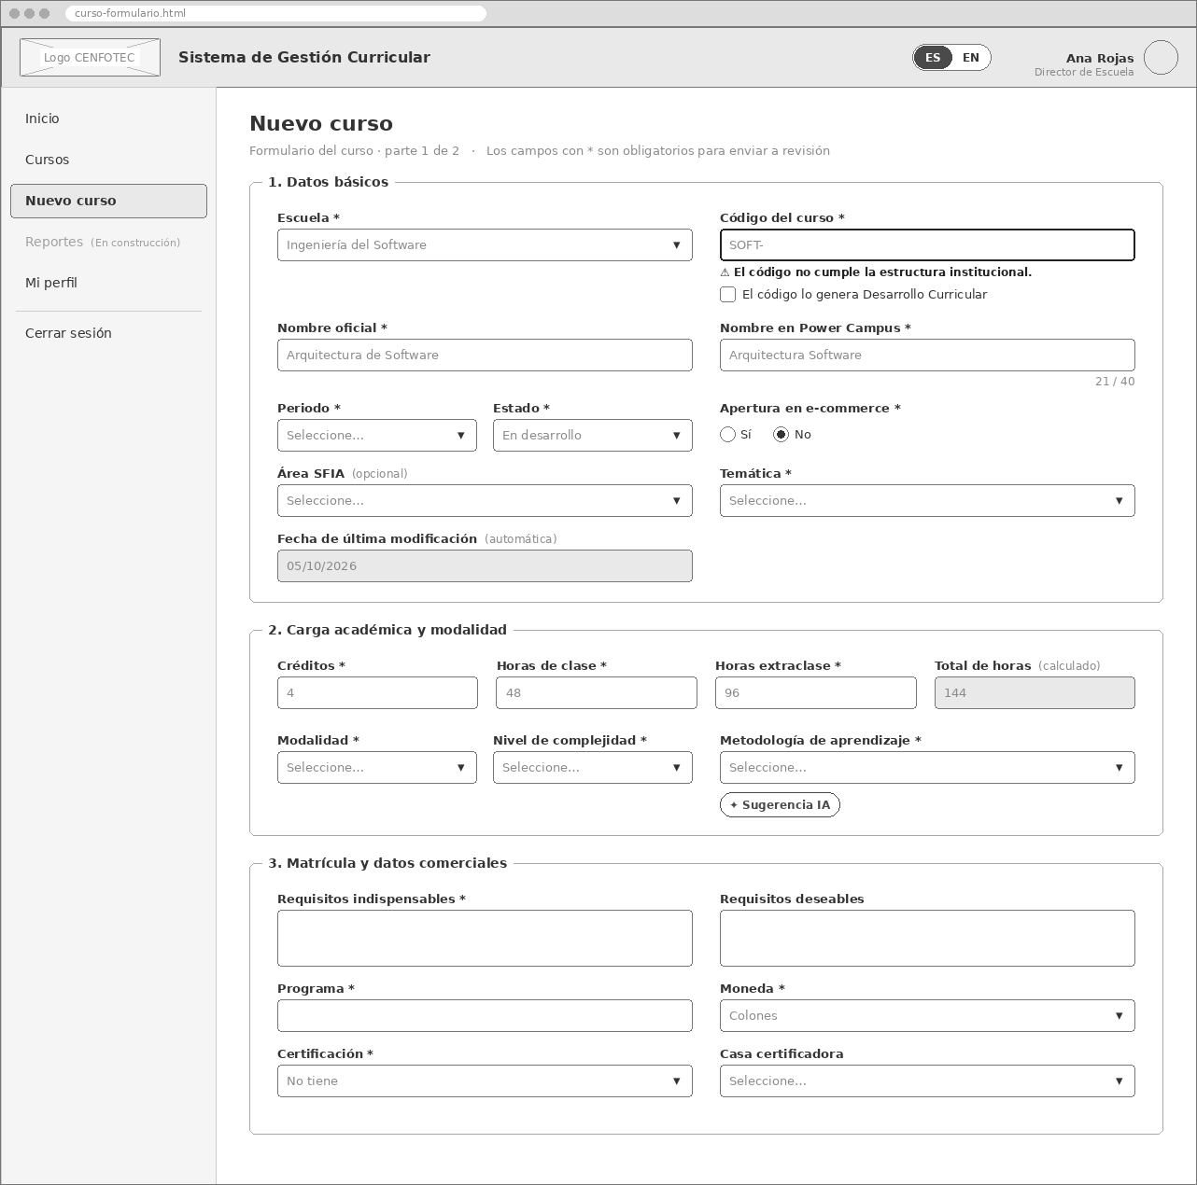
Nota. El formulario se divide en cinco bloques para completarlo por etapas. Esta parte reúne los datos básicos (RF-36), la casilla para dejar el código en manos de Desarrollo Curricular (RF-37), el nombre para Power Campus con contador de 40 caracteres (RF-38, RF-39), el Área SFIA opcional (RF-27), la carga académica con el total de horas calculado y bloqueado (RF-40, RF-41, RF-51), la modalidad (RF-42), los requisitos (RF-43), el programa y la moneda (RF-44).
Figura 7
Formulario del curso, parte 2 de 2 (curso-formulario.html)
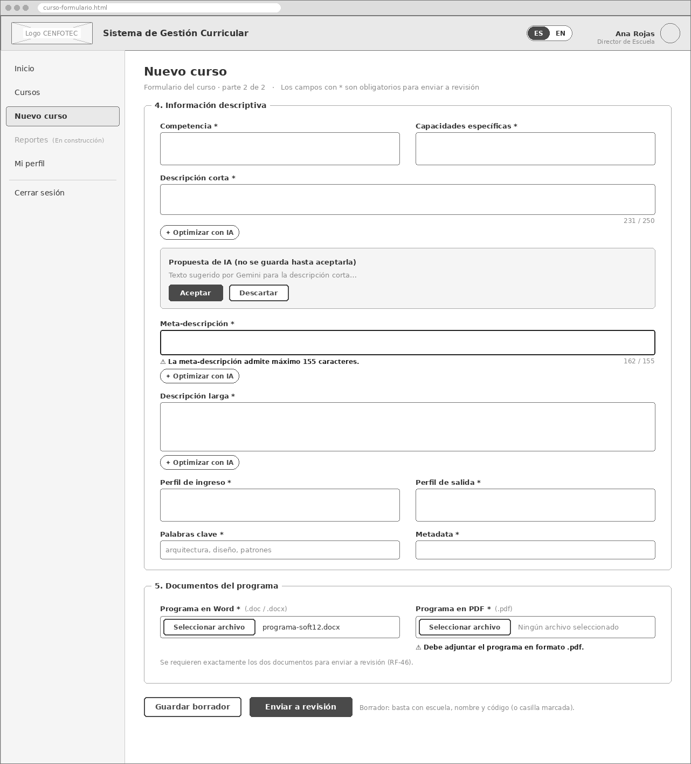
Nota. Incluye la información descriptiva (RF-45) con los contadores de la descripción corta y de la meta-descripción (RF-47, RF-48), los botones de asistencia con IA y el panel donde la persona acepta o descarta la propuesta (RF-53 a RF-57), y la carga de los dos documentos del programa (RF-46). El curso se puede guardar como borrador con datos mínimos (RF-58) o enviarse a revisión cuando todos los campos obligatorios están completos (RF-59). Los controles de IA forman parte del diseño, pero su funcionamiento en esta iteración depende de lo que se confirme con el cliente (ERS, Apéndice B, punto 2).
Figura 8
Lista de cursos con filtros (cursos.html)
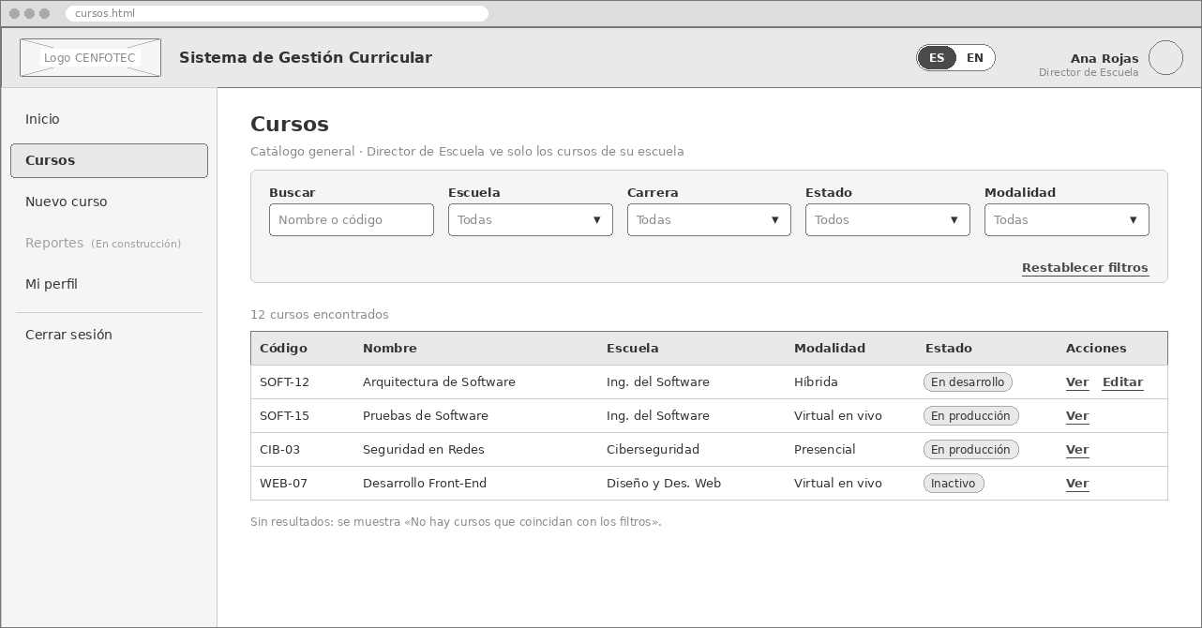
Nota. Presenta el catálogo de cursos con filtros por texto, escuela, carrera, estado y modalidad, y un enlace para restablecerlos (RF-72). El Director de Escuela solo ve los cursos de su unidad (RF-19). Cuando ningún curso coincide con los filtros se muestra un mensaje en lugar de la tabla.
Figura 9
Detalle del curso (curso-detalle.html)
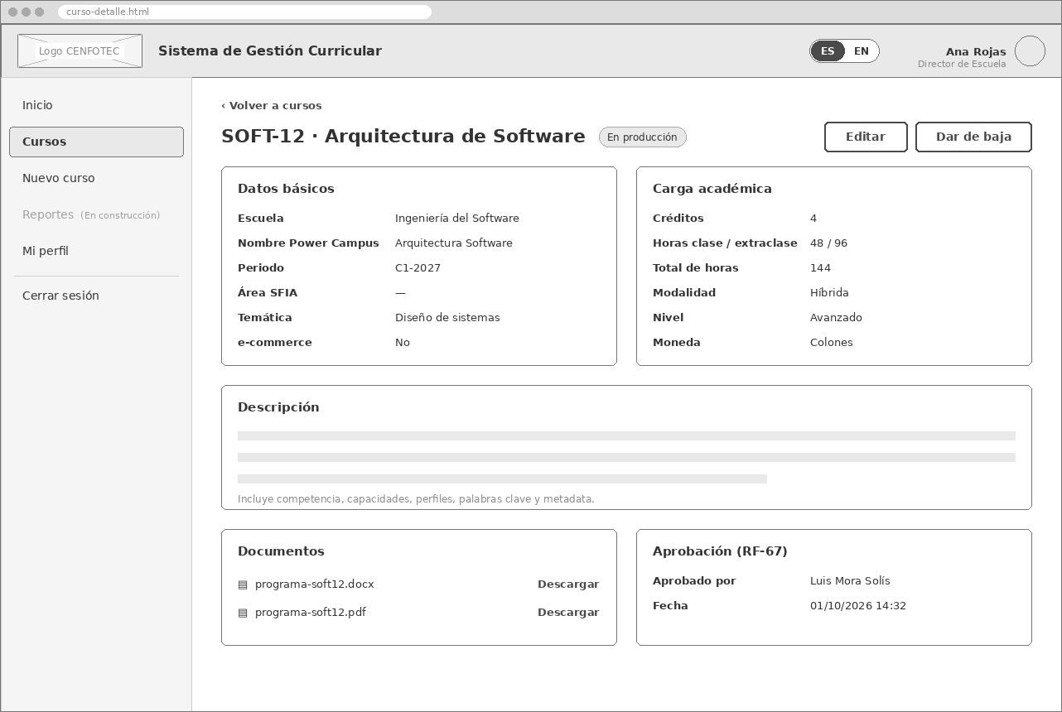
Nota. Muestra la información completa del curso (RF-73), los documentos disponibles para descarga (RF-52) y los datos de aprobación con el usuario y la fecha (RF-67). La acción Dar de baja cambia el estado a Inactivo, porque los cursos no se eliminan físicamente (RF-64).
Figura 10
Bandeja de revisión (revision.html)
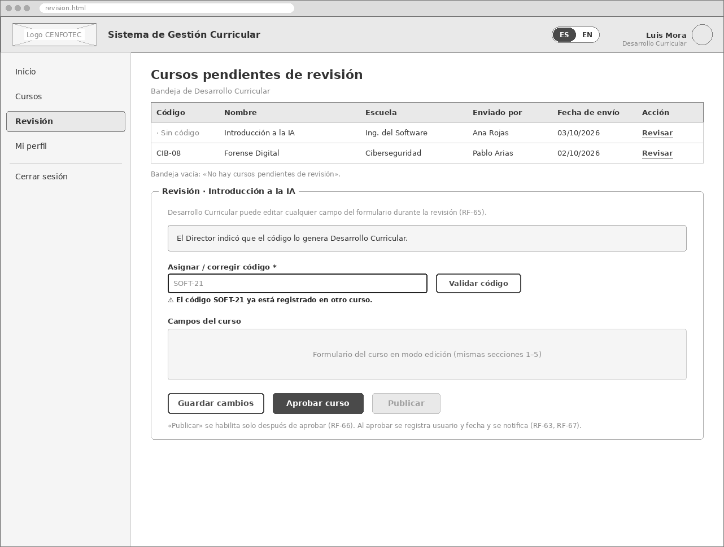
Nota. Vista de Desarrollo Curricular. Lista los cursos enviados a revisión y muestra un mensaje cuando no hay pendientes (RF-61). Al abrir un curso se puede asignar o corregir el código, que se valida por estructura y por duplicado antes de aprobar (RF-62), y editar cualquier campo del formulario (RF-65). El botón Publicar permanece deshabilitado hasta que el curso se aprueba (RF-66).
Figura 11
Vista en dispositivo móvil (inicio.html y curso-formulario.html)
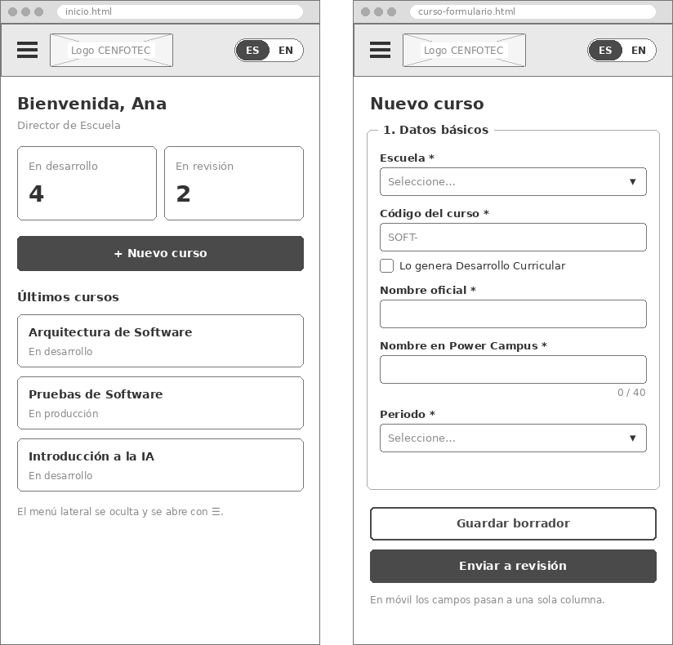
Nota. En pantallas angostas el menú lateral se oculta detrás de un botón (☰), los formularios pasan a una sola columna y los botones ocupan todo el ancho, de modo que la página no requiere desplazamiento horizontal (RNF-17).

4.2 Guía de estilo
La guía reúne las decisiones visuales que comparten todas las páginas. La paleta se tomó del logo institucional, ya que el libro de marca todavía no se ha recibido (ERS, sección 2.4); cuando la universidad lo entregue, los colores se actualizan en un solo lugar del archivo de estilos (sección 6).
Paleta de colores | #0169E9 (azul primario) · #01469A (azul oscuro) · #FFFFFF (fondo) · #F4F6F9 (fondo secundario) · #333333 (texto) · #C62828 (error) · #2E7D32 (válido). El uso de cada color se detalla en la tabla siguiente.
Tipografía | Arial, Helvetica, sans-serif. Tamaño base de 16 px con interlineado de 1.5. Título de página (h1) de 28 px, título de sección (h2) de 22 px y subtítulo (h3) de 18 px, todos en negrita. Etiquetas de campo de 14 px en negrita; mensajes de error de 14 px.
Botones y formularios | Botón principal: fondo azul primario, texto blanco, esquinas de 6 px; al pasar el cursor cambia a azul oscuro. Botón secundario: fondo blanco con borde y texto azul primario. Botón deshabilitado: fondo gris claro y texto gris. Campos: alto de 40 px, borde gris de 1 px y esquinas de 4 px; la etiqueta va siempre encima del campo. Al recibir el foco, el campo muestra un borde azul visible. Los campos de solo lectura usan el fondo secundario.
Diseño responsive | Escritorio (1024 px o más): menú lateral fijo y formularios a dos columnas. Tableta (768 a 1023 px): el menú lateral se oculta tras el botón ☰ y los formularios mantienen dos columnas. Móvil (menos de 768 px): una sola columna, botones a todo el ancho y tablas dentro de un contenedor con desplazamiento propio (RNF-17).
Componentes comunes | Encabezado con logo, nombre del sistema, selector ES/EN y usuario con su rol; menú lateral según el rol; pestañas para los catálogos; tarjetas para los resúmenes del panel; etiquetas redondeadas para el estado del curso.
Accesibilidad | Todos los pares de color de texto y fondo cumplen un contraste mínimo de 4.5:1, que corresponde al nivel AA de las pautas WCAG 2.2 (World Wide Web Consortium [W3C], 2024). El foco del teclado siempre es visible y el orden de tabulación sigue el orden visual de la página (RNF-15). Los errores no se comunican solo con color: siempre van acompañados de un mensaje de texto.

Muestra | Color | Código | Uso
 | Azul primario | #0169E9 | Botones principales, enlaces, pestaña activa y borde de foco
 | Azul oscuro | #01469A | Encabezado, opción activa del menú y estado hover de los botones
 | Blanco | #FFFFFF | Fondo del área de contenido, tarjetas y campos
 | Gris claro | #F4F6F9 | Fondo general, menú lateral y campos de solo lectura
 | Gris borde | #CCCCCC | Bordes de campos, tablas y separadores
 | Gris texto | #333333 | Texto principal
 | Gris secundario | #666666 | Textos de ayuda, contadores y marcadores de posición
 | Rojo error | #C62828 | Borde y mensaje de los campos con error
 | Verde válido | #2E7D32 | Borde de los campos válidos y mensajes de confirmación

5. Diseño de la Maquetación (HTML)
Todas las páginas se escriben en HTML5 con etiquetas semánticas, de forma que la estructura describa el contenido y que la hoja de estilos y el script de validación se apoyen sobre esa estructura sin necesidad de etiquetas adicionales.
Etiquetas semánticas previstas
- <header>: encabezado común con el logo, el nombre del sistema, el selector de idioma y el usuario con su rol.
- <nav>: menú lateral con una lista <ul> de enlaces; se generan solo las opciones del rol del usuario.
- <main>: contenido propio de cada página, con un único <h1> como título.
- <section>: cada bloque de contenido dentro de <main> (resúmenes, tablas, formularios), con su <h2>.
- <form>, <fieldset> y <legend>: los formularios agrupan sus campos en <fieldset>; el formulario del curso tiene cinco, uno por bloque.
- <table> con <thead>, <tbody> y <th scope="col">: listados de usuarios, catálogos, cursos y revisión.
La estructura común de las páginas con menú queda así:
<!DOCTYPE html>
<html lang="es">
<head>
<meta charset="UTF-8">
<meta name="viewport" content="width=device-width, initial-scale=1.0">
<title>Cursos | Sistema de Gestión Curricular</title>
<link rel="stylesheet" href="../css/styles.css">
</head>
<body>
<header class="encabezado"> ... </header>
<div class="contenedor">
<nav class="menu-lateral"> <ul> ... </ul> </nav>
<main class="contenido">
<h1>Cursos</h1>
<section> ... </section>
</main>
</div>
<script src="../js/validacion.js"></script>
</body>
</html>

Estructura de los formularios
- Cada campo lleva un <label> asociado mediante el atributo for, que coincide con el id del campo. Los campos obligatorios llevan un asterisco dentro de la etiqueta.
- Debajo de cada campo hay un elemento <small class="mensaje-error"> vacío, donde el script coloca el mensaje cuando la validación falla (RF-77).
- Los formularios llevan el atributo novalidate. Así los mensajes los muestra el script junto al campo y en el idioma seleccionado, en lugar de los avisos propios del navegador (Mozilla, 2026). Los atributos de HTML5 se mantienen porque documentan la regla de cada campo y activan el teclado adecuado en móviles (email, tel, number).
- Los botones de acción usan type="submit" para enviar y type="button" para el resto de acciones (Guardar borrador, Sugerencia IA, Restablecer filtros), de forma que solo el envío ejecute la validación completa.
- Los atributos required del formulario del curso corresponden al envío a revisión. Para guardar el borrador solo se exigen escuela, nombre y código, o la casilla de código marcada (RF-58).

Formulario (id) | Página | Contenido
formLogin | index.html | Correo y contraseña
formUsuario | usuarios.html | Datos del usuario, rol, contraseña y avatar
formAvatar | perfil.html | Selección de avatar
formEscuela, formCarrera, formSfia, formTematica, formMetodologia, formCasa, formCertificacion | catalogos.html | Un formulario por pestaña de catálogo
formImportar | catalogos.html | Archivo CSV para la importación masiva
formCurso | curso-formulario.html | Cinco <fieldset>: datos básicos, carga académica, matrícula, información descriptiva y documentos
formFiltros | cursos.html | Búsqueda y filtros de la lista
formRevision | revision.html | Código asignado o corregido y campos del curso en modo edición
Atributos de validación nativa de HTML5
La siguiente tabla define el elemento y los atributos de cada campo. Los mismos identificadores y reglas se usan en el diseño de la validación (sección 7.2).
Campo | id | Elemento / tipo | Atributos | Req.
Inicio de sesión (formLogin)
Correo institucional | correoLogin | input email | required | RF-02
Contraseña | contrasenaLogin | input password | required | RF-02
Usuario (formUsuario)
Nombre | nombre | input text | required | RF-06
Apellidos | apellidos | input text | required | RF-06
Identificación | identificacion | input text | required | RF-06
Correo institucional | correoInstitucional | input email | required | RF-06
Celular | celular | input tel | required, pattern="[0-9]{8}" | RF-06
Correo personal | correoPersonal | input email | required | RF-06
Fecha de nacimiento | fechaNacimiento | input date | required, max (fecha actual) | RF-06
Edad | edad | input number | readonly (calculada) | RF-07
Sexo | sexo | select | required | RF-08
Rol | rol | select | required | RF-14, RF-15
Contraseña | contrasena | input password | required, minlength="8", maxlength="15", pattern="(?=.*[a-z])(?=.*[A-Z])(?=.*[0-9])[A-Za-z0-9]{8,15}" | RF-03
Avatar | avatar | input radio (uno por imagen) | checked en el primero | RF-09, RF-10
Catálogos
Código (todos los catálogos) | codigo… | input text | required | RF-34
Nombre (todos los catálogos) | nombre… | input text | required | RF-34
Director de la escuela | directorEscuela | select | required | RF-23
Escuela de la carrera | escuelaCarrera | select | required | RF-24
Descripción (SFIA y Temáticas) | descripcion… | textarea | sin required (opcional) | RF-26, RF-28
Descripción (Metodología) | descripcionMetodologia | textarea | required | RF-29
Archivo CSV | archivoCsv | input file | required, accept=".csv" | RF-35
Curso (formCurso)
Escuela | escuela | select | required | RF-36
Código del curso | codigo | input text | required (el script lo quita si se marca la casilla) | RF-36, RF-49
Código lo genera Desarrollo Curricular | codigoDc | input checkbox | — | RF-37
Nombre oficial | nombreOficial | input text | required | RF-36
Nombre en Power Campus | nombrePowerCampus | input text | required, maxlength="40" | RF-38, RF-39
Apertura en e-commerce | ecommerce | input radio (Sí / No) | required | RF-36
Periodo | periodo | select | required | RF-36
Estado | estado | select | required | RF-25
Área SFIA | areaSfia | select | sin required (opcional) | RF-27
Temática | tematica | select | required | RF-36
Fecha de última modificación | fechaModificacion | input text | readonly (automática) | RF-36
Créditos | creditos | input number | required, min="1", step="1" | RF-40
Horas de clase | horasClase | input number | required, min="1", step="1" | RF-40
Horas extraclase | horasExtraclase | input number | required, min="0", step="1" | RF-40
Total de horas | totalHoras | input number | readonly (calculado) | RF-41, RF-51
Modalidad | modalidad | select | required | RF-42
Nivel de complejidad | nivel | select | required | RF-30
Metodología de aprendizaje | metodologia | select | required | RF-29
Requisitos indispensables | requisitosIndispensables | textarea | required | RF-43
Requisitos deseables | requisitosDeseables | textarea | sin required (opcional) | RF-43
Programa | programa | input text | required | RF-44
Moneda | moneda | select | required | RF-32, RF-44
Certificación | certificacion | select (incluye «No tiene») | required | RF-33
Casa certificadora | casaCertificadora | select | sin required (opcional) | RF-31
Competencia | competencia | textarea | required | RF-45
Capacidades específicas | capacidades | textarea | required | RF-45
Descripción corta | descripcionCorta | textarea | required (límite de 250 validado por el script) | RF-47
Meta-descripción | metaDescripcion | textarea | required (límite de 155 validado por el script) | RF-48
Descripción larga | descripcionLarga | textarea | required | RF-45
Perfil de ingreso | perfilIngreso | textarea | required | RF-45
Perfil de salida | perfilSalida | textarea | required | RF-45
Palabras clave | palabrasClave | input text | required | RF-45
Metadata | metadata | input text | required | RF-45
Programa en Word | documentoWord | input file | required, accept=".doc,.docx" | RF-46
Programa en PDF | documentoPdf | input file | required, accept=".pdf" | RF-46
Revisión (formRevision)
Código asignado o corregido | codigoRevision | input text | required | RF-62
Notas sobre la tabla:
- La descripción corta y la meta-descripción no usan maxlength, porque una propuesta de IA puede superar el límite y el usuario debe ver el texto completo y el aviso antes de corregirlo (RF-55). El contador y el bloqueo del guardado los maneja el script. El nombre para Power Campus sí usa maxlength, porque RF-38 indica que no se permite exceder el límite.
- El atributo accept solo filtra los archivos que muestra la ventana de selección; no impide elegir otra extensión. Por eso el script vuelve a comprobar la extensión de cada documento antes de guardarlo (RF-46, RNF-12).
- El código del curso no lleva pattern todavía, porque la estructura institucional depende del documento que debe entregar el cliente (ERS, Apéndice B, punto 3). Se agregará cuando se reciba.
- Las opciones de las listas cerradas se cargan desde los catálogos: sexo (Femenino, Masculino, Prefiere no decirlo), estado (En desarrollo, En producción, Inactivo), modalidad (Virtual en vivo, Presencial, Híbrida), nivel (Básico, Intermedio, Avanzado, Certificación, Nivel variable) y moneda (Colones, Dólares). La primera opción de cada lista es «Seleccione…» con valor vacío, para que required la rechace.

6. Diseño de los Estilos (CSS)
Los estilos se escriben en CSS sin frameworks externos. El objetivo es mantener una sola hoja, simple y ordenada, que aplique la guía de estilo de la sección 4.2 a todas las páginas.
Organización de las hojas de estilo
Se utiliza un único archivo, css/styles.css, enlazado desde todas las páginas. El archivo se divide en bloques separados por un comentario, en este orden:
- Variables: los colores de la paleta se declaran en :root, de modo que al recibir el libro de marca solo se cambian en ese bloque.
- Base: body, tipografía, títulos, enlaces e imágenes.
- Estructura: encabezado, menú lateral y área de contenido.
- Componentes: botones, campos de formulario, tablas, pestañas, tarjetas y etiquetas de estado.
- Estados de validación: clases .error, .valido y .mensaje-error.
- Media queries: ajustes para tableta y móvil, al final del archivo.
Convención de nombres de clases
Las clases se nombran por componente, en español, en minúscula y con guiones para separar palabras. Los identificadores (id) se reservan para el script de validación y no se usan para dar estilo.
Componente | Clases
Estructura | .encabezado, .contenedor, .menu-lateral, .menu-activo, .contenido
Botones | .btn, .btn-primario, .btn-secundario, .btn-ia (deshabilitado con el atributo disabled)
Formularios | .campo (etiqueta, control y mensaje), .fila (agrupa dos campos), .contador, .mensaje-error
Tablas | .tabla-contenedor, .tabla
Otros | .pestanas, .pestana-activa, .tarjeta, .etiqueta-estado, .panel-ia, .oculto
Validación | .error, .valido
Estrategia responsive
- La página incluye la etiqueta <meta name="viewport"> y el diseño parte de la vista de escritorio.
- La estructura general usa flexbox: el encabezado alinea sus elementos en una fila, y .contenedor coloca el menú lateral y el contenido uno al lado del otro.
- Las filas de los formularios usan grid con dos columnas (grid-template-columns: 1fr 1fr).
- Con @media (max-width: 1023px) el menú lateral se oculta y se muestra el botón ☰. Con @media (max-width: 767px) las filas pasan a una columna, los botones ocupan el 100 % del ancho y las tablas se desplazan dentro de .tabla-contenedor (overflow-x: auto), de forma que la página nunca se desplaza horizontalmente (RNF-17).
- Las imágenes usan max-width: 100% para no salirse de su contenedor.
Manejo visual de errores de validación
- Cuando un campo no cumple su regla, el script le agrega la clase .error (borde de 2 px en rojo #C62828) y escribe el motivo en su .mensaje-error, que se muestra debajo del campo en rojo y en 14 px (RF-77, RNF-14).
- Cuando el campo se corrige, el script quita .error, agrega .valido (borde verde #2E7D32) y vacía el mensaje.
- El error nunca se indica solo con color: siempre va acompañado del texto del mensaje, para que también lo identifiquen personas con dificultades para distinguir colores.
- Los contadores de caracteres (.contador) cambian a rojo cuando el texto supera el límite.
Fragmento de referencia de los bloques de variables, validación y media queries:
/* ===== Variables ===== */
:root {
--azul: #0169E9;
--azul-oscuro: #01469A;
--fondo: #F4F6F9;
--borde: #CCCCCC;
--texto: #333333;
--error: #C62828;
--valido: #2E7D32;
}

/* ===== Estados de validación ===== */
.campo input:focus,
.campo select:focus,
.campo textarea:focus {
outline: 2px solid var(--azul);
}
.error {
border: 2px solid var(--error);
}
.valido {
border: 2px solid var(--valido);
}
.mensaje-error {
color: var(--error);
font-size: 14px;
}

/* ===== Media queries ===== */
@media (max-width: 767px) {
.fila {
grid-template-columns: 1fr;
}
.btn {
width: 100%;
}
}

7. Diseño de la Validación (JavaScript)

7.1 Estrategia general
- Momento de la validación: cada campo se valida al perder el foco (evento blur), para dar retroalimentación inmediata sin interrumpir mientras el usuario escribe. Al intentar enviar el formulario (submit) se ejecuta una validación completa de todos los campos obligatorios antes de permitir el envío.
- Notificación al usuario: Mensaje junto al campo (<Small Class="mensaje-error"> debajo del control) y cambio de estilo: borde rojo con la clase .error si está inválido, borde verde con la clase .valido si está correcto.
- Bloqueo del envío: El formulario lleva novalidate y el script cancela el envío (preventDefault()) si queda algún campo obligatorio inválido, moviendo el foco al primero con error.

7.2 Reglas de validación por campo
Campo | Tipo | Regla | Mensaje de error
correoLogin | email | No vacío, formato de correo válido | Ingresá un correo válido.
contraseñaLogin | password | No vacío | Ingresá tu contraseña.
nombre | texto | No vacío | El nombre es obligatorio.
apellidos | texto | No vacío | Los apellidos son obligatorios.
identificacion | texto | No vacío | La identificación es obligatoria.
correoInstitucional | email | No vacío, formato válido | Ingresá un correo institucional válido.
celular | tel | 8 dígitos numéricos | El celular debe tener 8 dígitos.
correoPersonal | email | No vacío, formato válido | Ingresá un correo personal válido.
fechaNacimiento | fecha | No vacía, no puede ser posterior a hoy | La fecha de nacimiento no es válida.
sexo | lista | Debe elegir una opción | Seleccioná una opción.
rol | lista | Debe elegir una opción | Seleccioná un rol.
contraseña | password | 8 a 15 caracteres con mayúsculas, minúsculas y números | La contraseña debe tener entre 8 y 15 caracteres, con mayúscula, minúscula y número.
código (catálogos) | texto | No vacío | El código es obligatorio.
nombre (catálogos) | texto | No vacío | El nombre es obligatorio.
archivoCsv | archivo | Extensión .csv | El archivo debe tener formato .csv.
nombreOficial | texto | No vacío | El nombre oficial es obligatorio.
nombrePowerCampus | texto | No vacío, máximo 40 caracteres | El nombre no puede superar 40 caracteres.
creditos / horasClase | numero | Obligatorio, mínimo 1, entero | Debe ser un número entero mayor o igual a 1.
horasExtraclase | numero | Obligatorio, mínimo 0, entero | Debe ser un número entero mayor o igual a 0.
descripcionCorta | texto | No vacío, máximo 250 caracteres | El texto supera el límite de 250 caracteres.
metaDescripcion | texto | No vacío, máximo 155 caracteres | El texto supera el límite de 155 caracteres.
documentoWord | documento | Extensión .doc o .docx | El archivo debe ser .doc o .docx.
documentoPdf | documento | Extensión .pdf | El archivo debe ser .pdf.
codigoRevision | texto | No Vacio | El código es obligatorio.

7.3 Lógica / pseudocódigo
- Capturar el evento de envío del formulario.
- Leer cada campo obligatorio y aplicar su regla (vacío, formato, longitud, número mínimo, fecha, extensión de archivo), acumulando los errores encontrados.
- Mostrar el mensaje correspondiente junto a cada campo inválido y marcarlo con la clase de error; marcar como válido el que no tenga errores.
- Si hay al menos un error, bloquear el envío y mover el foco al primer campo inválido; si no hay errores, permitir el envío.

8. Casos de Prueba
ID | Entrada de prueba | Resultado esperado | Resultado obtenido
CP-01
CP-02
CP-03

9. Plan de Trabajo y Responsabilidades
Tarea | Responsable | Fecha límite
Maquetación HTML | Ian Mora | 10/10/2026
Estilos CSS | Ian Mora | 10/10/2026
Validación JS | Paulo Solano | 10/10/2026
Pruebas | Paulo Solano | 10/10/2026

10. Referencias
Mozilla. (2026). Validación de formularios en el lado del cliente. MDN Web Docs. https://developer.mozilla.org/es/docs/Learn_web_development/Extensions/Forms/Form_validation
World Wide Web Consortium. (2024). Web Content Accessibility Guidelines (WCAG) 2.2. https://www.w3.org/TR/WCAG22/
IntegraCode. (2026). Especificación de requerimientos de software (ERS): Sistema de Gestión de Cursos y Desarrollo Curricular [Documento de curso no publicado]. Universidad CENFOTEC.

11. Apéndices
Apéndice A. Relación entre los requerimientos y el diseño de la primera iteración
La primera iteración traduce los requerimientos de la ERS a elementos concretos de la interfaz. Los requerimientos relacionados con autenticación y acceso se representan en index.html; la administración de usuarios y perfiles se representa en usuarios.html y perfil.html; los catálogos se organizan en catalogos.html; el registro de cursos se concentra en curso-formulario.html; la consulta se realiza en cursos.html y curso-detalle.html; y la revisión y aprobación se representa en revision.html. Las reglas de validación se reflejan en los atributos HTML5, los mensajes de error y la lógica prevista para JavaScript.
Apéndice B. Consideraciones pendientes para iteraciones posteriores
Quedan pendientes la definición institucional de la estructura del código de curso, la confirmación de los aspectos de la asistencia con IA, la recepción del libro de marca, las integraciones automáticas con servicios externos y el desarrollo completo de los reportes. Estas decisiones deberán incorporarse al diseño cuando el cliente las confirme, sin modificar la estructura general establecida en esta iteración.

